Pielikums

Balvu novada Domes

2020.gada 25. jūnija

lēmumam “Par nekustamā īpašuma “Elkšņi”, Vectilžas pagastā, Balvu novadā pārdošanu”

Protokols Nr.10, 40.§

Izkopējums no Vectilžas pagasta kadastra kartes

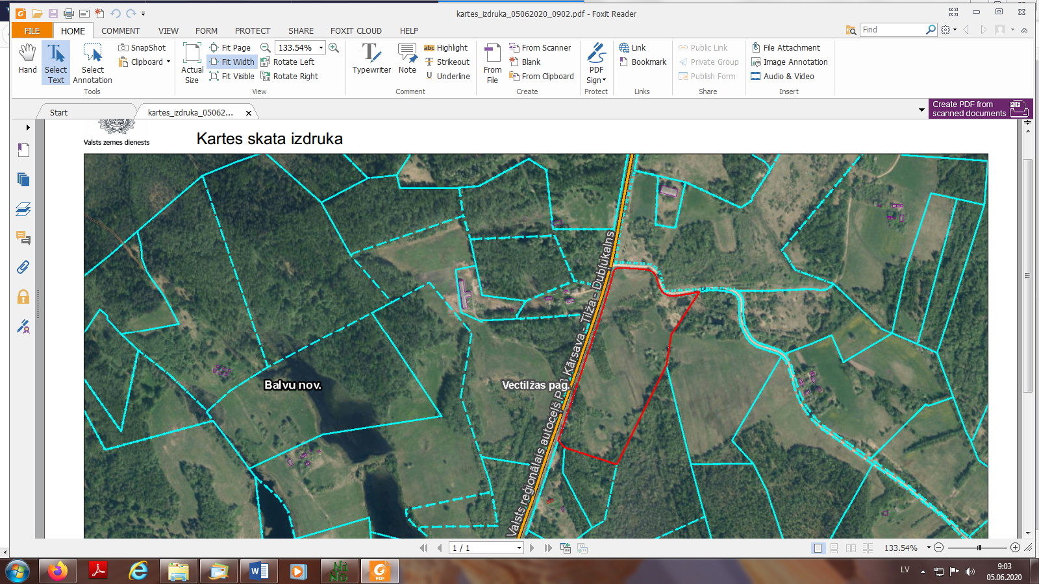

**3890 005 0049**

Domes priekšsēdētāja vietniece A. Petrova